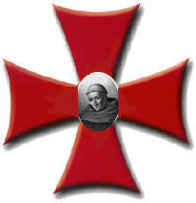
Ordine Militare e Religioso dei Cavalieri di Cristo
Gran Priorato d’Italia

RIEPILOGO GENERALE ANNO 2009 – 2011 - OMRCC

ANNO | ENTRATE | USCITE | SALDO | NOTE

2009 | €. 8.597,02 | €. 5.392,38 | €. 3.204,64 | ATTIVO

2010 | €. 10.672,87 | €. 8.687,65 | €. 1.985,22 | ATTIVO

2011 | €. 12.528,00 | €. 9.126,84 | €. 3.401,16 | ATTIVO

